Приложение 1

Шарнир 886.02.00.00.00 в сборе

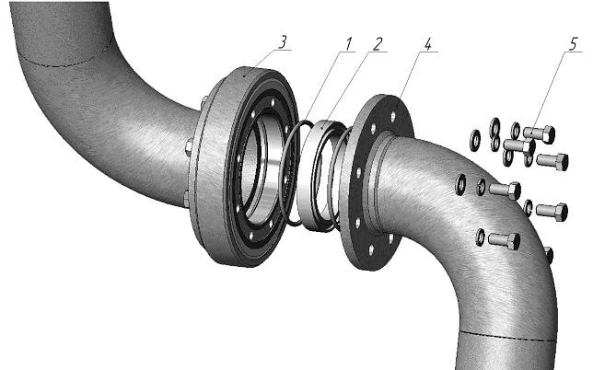

1 - кольцо 112-120-46-2-3 ГОСТ 18829-73 (2шт.),

2 - уплотнение 886.02.00.00.07,

1. - шарнир,
2. - фланец шарнирного трубопровода,

5 - болт М12-6gх25.48.019 ГОСТ 7798-70

Клапан КО (1620.00.00.00) межфланцевый регулирующий. Ду 100мм PN1,6МПа,



**Рисунок:** Кран шаровой Ду100.

Габаритные и присоединительные размеры.